Cymdeithas Gwyl Maindee

Pwy ydym ni?

Criw o wirfoddolwyr sy’n rhedeg Cymdeithas Gwyl Maindee. Cafodd ei sefydlu yn 1997 i hybu a dathlu’r amrywiaeth o bobl sy’n byw ac yn gweithio yn ardal Maindee, Casnewydd, De Cymru. Yn ogystal â rhaglen o weithgareddau celfyddydol i’r gymuned rydym yn trefnu Gwyl Maindee bob blwyddyn ym mis Gorffennaf.

Caiff ein pwyllgor ei ethol yn y cyfarfod blynydddol a gynhelir ym mis Tachwedd. Mae’n cyfarfod bob mis yn Community House, Eton Rd. Mae croeso bob amser i aelodau newydd.

Rydym yn annog pobl o bob diwylliant a chymuned i ymuno â’r Gymdeithas. Ein nod yw pontio rhwng y gwahanol gymunedau er mwyn dathlu’r holl ddiwylliannau gwahanol sydd yng Nghasnewydd.

Rydym yn defnyddio’r celfyddydau i ddod â phobl o wahanol gefndiroedd ethnig a diwylliannol, oed, lleoliad a chrefydd at ei gilydd.

Cynhelir ein cyfarfodydd yn Saesneg. Rydym yn croesawu pobl sy’n methu siarad Saesneg a gwnawn ein gorau i ddarparu gwasanaeth cyfieithu os oes angen.

Ewch i’n gwefan yn www.maindee.org. Mae modd defnyddio’r rhngrwyd am ddim yn llyfrgell Maindee, Chepstow Road, neu mewn unrhyw lyfrgell leol arall.

Os hoffech chi ragor o wybodaeth, neu os hoffech chi ymuno â ni, buasem yn falch o glywed oddi wrthych.

Cymdeithas Gwyl Maindee, d/o Community House, Eton Rd, Casnewydd NP19 0BL.

Rhif ffôn: 01633 762155 E:bost: info@maindee.org

____________________________________________________________________
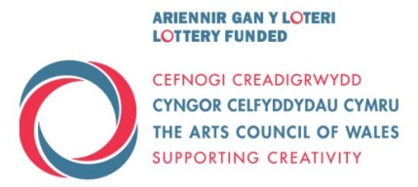
MFA is grateful for the generous financial support from these four organisations

